电池储能簇建模
与 BMS 约束逻辑技术报告
基于 2025-07-01 Bank01 实测数据与 4 簇并联 PCS 联合仿真
数据窗口：2025-07-01（5 s 采样，24 h）
模型版本：SS0.1（电池簇 + PCS + 联合仿真）
编制日期：2026 年 10 月

报告说明
本报告整理电池簇的组成结构、实测参数、电池与 BMS 的构成、电池模型数学原理、BMS 约束逻辑，以及试验数据与模型的对比结果。
文中数值按来源分为三类：① 实测值（来自 2025-07-01 Bank01 簇级数据）；② 辨识值（由 identify_bank01 脚本得到）；③ 模型标定值（显示 SOC、显示容量、静置重估目标等）。第三类与实测同源，用于行为复现，不应作为独立预测精度引用。
第 5 章的单簇对比采用实测簇电流开环注入、逐点 BMS 限幅的闭环方式；系统级结果来自 4 簇并联直流母线 + PCS 联仿，其中电池按“方案 A”折叠为等效电芯。

1 电池簇组成结构与实际参数

1.1 电气拓扑
电池簇采用磷酸铁锂（LFP）电芯，单体标称 3.2 V、容量 40 Ah。电芯先按 3 并组成并联组（120 Ah），再由 216 个并联组串联构成电池簇，即 3P216S；标称电压 216×3.2 = 691.2 V，额定容量 120 Ah。四簇并联后接入直流母线，母线再接入 PCS 直流侧。
数据通道包括：216 路单体电压（数据列 40–255）、108 路模组温度（列 740–847）、簇总电压、簇电流、簇 SOC。簇内单体电压存在实际分散，实测平均极差约 29.7 mV。
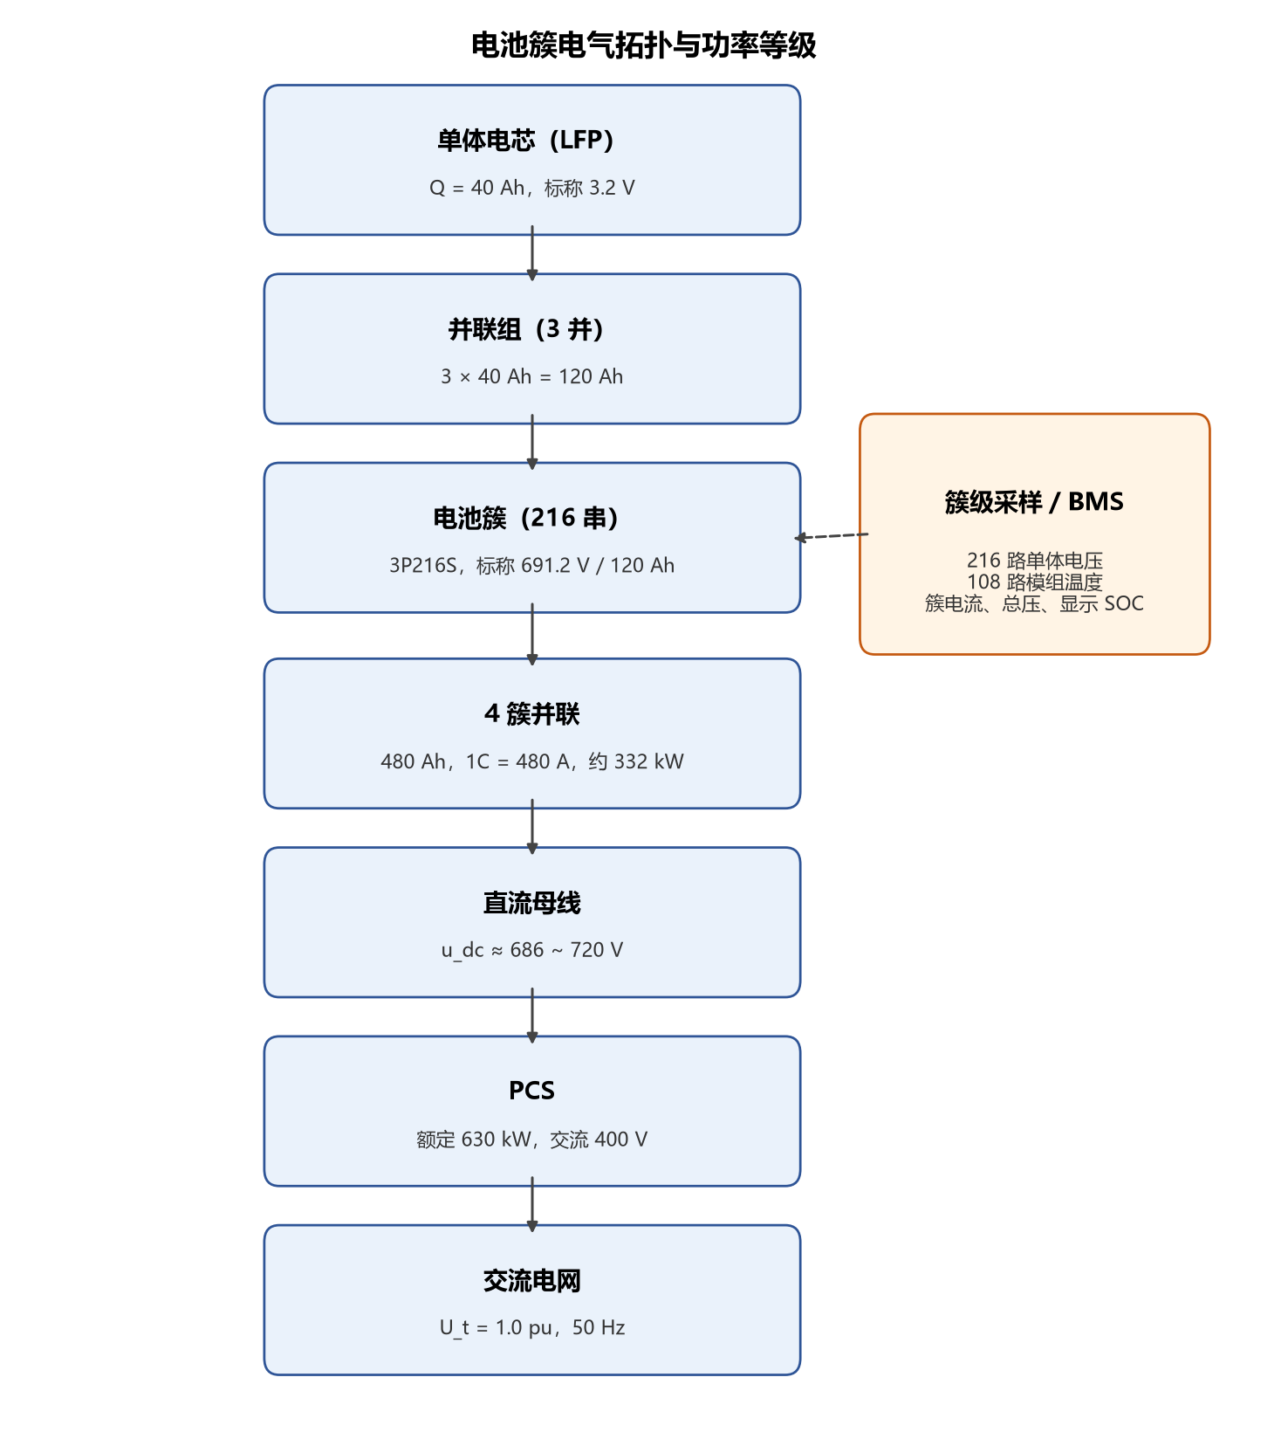
图 1 电池簇电气拓扑与功率等级

1.2 实际参数
下表给出单体与簇的关键参数。ECM 参数由 2025-07-01 Bank01 数据在 dt=5 s 下辨识，OCV 表由实测反演并经分段保序回归修正。
参数 | 数值 | 来源
单体化学体系 | 磷酸铁锂（LFP） | 现场配置
单体容量 Q | 40 Ah | 辨识值
单体标称电压 | 3.2 V | 配置
簇拓扑 | 3P216S（216 串 × 3 并） | 拓扑
簇容量 | 120 Ah（3×40 Ah） | 拓扑
簇标称电压 | 691.2 V | 拓扑
1C 电流 | 120 A | Q 定义
直流内阻 R0 | 1.3 mΩ/单体（固定） | 辨识
快支路 R1 / C1 / α1 | 1.129 mΩ / 3156 / 0.53，τ1 = 11 s | 辨识（τ1、α1 固定）
慢支路 R2 / C2 / α2 | 68.16 mΩ / 1.807×10⁶ / 0.9479，τ2 ≈ 2.34×10⁵ s | 辨识
第三慢支路 R3 / τ3 | 6.9 mΩ / 57529 s（约 16 h） | 辨识
OCV 表 | 充/放双支路，温度 −30~55 ℃；25 ℃ 约 3.18~3.42 V | 实测反演 + 保序修正
迟滞参数 | τh = 120 s，href = 0.5，τrest = 1800 s | 辨识/标定
单体电压实测范围 | 3.086~3.481 V；均值 3.120~3.463 V | 实测（216 只）
簇内单体极差 | 平均 29.7 mV | 实测
簇总电压实测 | 671.5~746.6 V | 实测
簇电流实测 | −107.1~+119.3 A（放电为正） | 实测
表 1 电池簇与单体实际参数
注：辨识拟合的加权 RMS 为 2.44 V（簇电压口径），未加权 2.34 V；参数与 dt=5 s 的 GL 离散绑定，不宜直接改小步长使用。

1.3 工作功率与能量
项目 | 数值 / 说明
额定功率（1C） | 120 A × 691.2 V ≈ 82.9 kW/簇
实测运行功率 | 约 −80~+89 kW/簇
四簇并联 | 480 Ah、480 A，1C 约 332 kW
铭牌能量 | 120 Ah × 691.2 V ≈ 82.9 kWh/簇；四簇约 332 kWh
模型/BMS 工作窗口 | 物理 SOC [0.104, 0.722]，对应约 74 Ah / 51 kWh/簇
BMS 显示容量 | CAP_TOTAL = 69 Ah（与物理窗口口径不同）
表 2 工作功率与能量口径
注：铭牌能量按单体全容量计算；模型工作窗口对应的是 BMS 可用区间，二者不可混用。

2 储能系统电池与 BMS 构成框图

2.1 电池部分
电池部分由电芯、并联组、电池簇、簇并联与直流母线构成。每簇配置 216 路单体电压与 108 路模组温度采样，簇级采集总压、电流与显示 SOC；四簇在直流母线上并联，母线电压约 686~720 V，随后接入 PCS 直流侧。
- 电芯 → 3 并（120 Ah）→ 216 串（691.2 V）→ 单簇（120 Ah，约 83 kWh）；
- 四簇并联：480 Ah、1C = 480 A、约 332 kW，直流母线电压等级不变；
- 采样：216 路单体电压、108 路模组温度、簇电流、簇总压、显示 SOC。

2.2 BMS 层级与功能
真实储能 BMS 通常分为 BMU、BCU 与 EMS 三层。本项目模型实现的是 BCU 级的约束与显示逻辑，不包含 BMU 的采样/均衡、SOH、绝缘监测与通信协议。
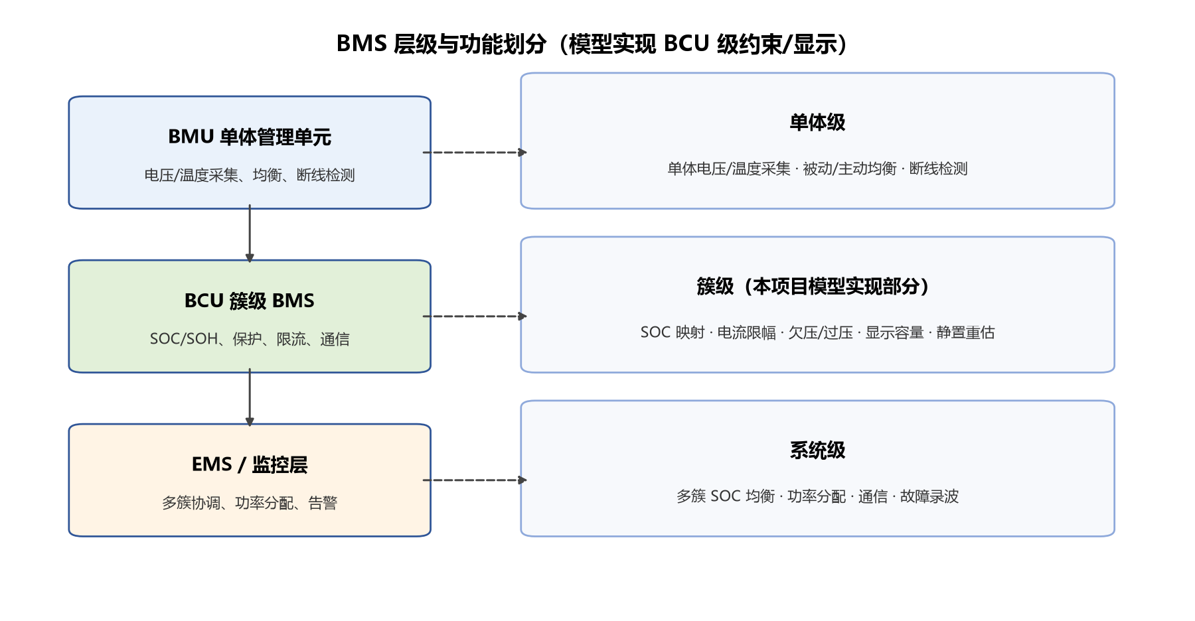
图 2 BMS 层级与功能划分
- BMU（单体管理单元）：单体电压/温度采集、被动或主动均衡、断线检测；
- BCU（簇级 BMS）：簇电流/总压采集、SOC/SOH 估算、过压/欠压/过流/过温保护、充放电电流限幅、容量与可用功率上报；
- EMS（监控层）：多簇协调、SOC 均衡、功率分配、告警与历史记录。

2.3 采样与数据通道
通道 | 数量 / 内容 | 数据列 | 用途
单体电压 | 216 路 | 40–255 | 单体极值、均值、状态估计
模组温度 | 108 路 | 740–847 | 温度监视（模型默认 25 ℃）
簇总电压 | 1 路 | 21 | 电压对比与保护
簇电流 | 1 路 | 23 | 模型激励/功率计算
簇显示 SOC | 1 路 | 26 | 显示 SOC 对比
簇最高/最低电压 | 各 1 路 | 30 / 32 | 单体极值对比
堆级可充/可放电量 | 各 1 路 | 17 / 18 | 容量对比（按 /4 折算单簇）
表 3 实测数据通道

3 电池模型与数学原理
模型文件为 battery_pack.py，核心是逐单体分数阶二阶 RC 等效电路 + 迟滞 OCV + 第三慢支路，再叠加串联/并联拓扑约束。

3.1 状态与拓扑
每只单体持有独立状态 x = [SOC, V1, V2]，并附加迟滞状态 h ∈ [0,1]（0 为放电支路、1 为充电支路）。串联 N_S=216 组共享同一电流 I_pack；每组 N_P=3 只单体端电压被强制相等，电流按等效阻抗分配。单体编号 j = g·N_P + c。
x_j = [SOC_j, V1_j, V2_j], j = 0 … N_S·N_P − 1
h_j ∈ [0, 1] (0: 放电支路, 1: 充电支路)

3.2 SOC 与分数阶 RC
SOC_j[k] = SOC_j[k-1] − η·I_j[k]·dt / (3600·Q_j)

V_i,j[k] = ( I_j[k]/C_i − (1/dt^α_i)·Σ_{l=1..L} w_i[l]·V_i,j[k-l] )
/ ( 1/dt^α_i + 1/(R_i·C_i) ), i = 1, 2

w_i[l] = (−1)^l · C(α_i, l) (Grünwald–Letnikov 权重)
L = min(k, memory_limit) = 1500 步 (dt = 5 s → 2.08 h)

其中 α1 = 0.53（快支路，τ1 = 11 s），α2 = 0.9479（慢支路，τ2 ≈ 2.34×10⁵ s）。短记忆截断为 1500 步，更长的时间尺度由第三慢支路承担。

3.3 OCV 三层结构与迟滞
OCV_eff(SOC,T) = OCV_dis(SOC,T) + ocv_off
+ h·[OCV_chg(SOC,T) − OCV_dis(SOC,T)]

V_cell = OCV_eff − I·R0 − V1 − V2 − V3

OCV 表按温度双线性插值，充/放两支路来自实测反演并做过分段保序回归（全 SOC 非减）。迟滞状态 h 的演化如下：
充电 (I < −ε): h → 1, 时间常数 τh = 120 s
放电 (I > +ε): h → 0, 时间常数 τh = 120 s
静置 (|I| < ε): h → href = 0.5, 时间常数 τrest = 1800 s

3.4 第三慢支路
V3[k] = a3·V3[k-1] + b3·I_cell[k]
a3 = exp(−dt/τ3), b3 = R3·(1 − a3), τ3 = 57529 s
稳态: V3 → R3·I_cell

该支路用于补足 2 h 记忆截断之外的长时漂移；在电池包实现中，它以整体电压 N_S·V3 叠加到端电压。

3.5 并联组与串联求解
支路电压对本步电流是仿射的，组内可用闭式解加 2 次定点迭代（把 OCV 对本步 SOC 的依赖迭代进去）：
R_j = R0_j + a1_j + a2_j
E_j = OCV_j(SOC_j[k]) + ocv_off_j − b1_j − b2_j

V_g = ( Σ_j E_j/R_j − I_g ) / ( Σ_j 1/R_j )
I_j = ( E_j − V_g ) / R_j

V_term = Σ_g V_g

F_i = 1/dt^α_i, P_i = F_i + 1/(R_i·C_i)
a_i = 1/(C_i·P_i), b_i = −F_i·Σ_l w_i[l]·V_i[k-l] / P_i

3.6 参数辨识与等效簇
辨识脚本采用灰盒初值、差分进化全局搜索与最小二乘局部精修，对阶跃与静置段加权，并掩膜故障段。若簇内单体完全一致，可将整簇严格折叠为 1 个等效电芯，用于系统级联仿：
Q_eq = N_P · Q_cell
R_eq = (N_S/N_P) · R_cell (R0, R1, R2, R3 同比例)
C_eq = (N_P/N_S) · C_cell (C1, C2 同比例)
OCV_eq = N_S · OCV_cell
OCV 偏置: ocv_off_eq = N_S · ocv_off_cell

等效在“单体一致、温度一致、无弱组/均衡差异”的前提下是严格等价的。本项目用同一 30 min 工况校验，端电压最大偏差 5.7×10⁻¹³ V，SOC 最大偏差 2.2×10⁻¹⁶。

4 BMS 工作逻辑与电芯约束
BMS 约束层实现于 bms_layer.py，逻辑分为“映射—前验限幅—后验校验—显示解释”四层。

4.1 物理 SOC 与显示 SOC 映射
SOC_work = (SOC_phy − SOC_lo) / (SOC_hi − SOC_lo)
SOC_phy = SOC_lo + (SOC_hi − SOC_lo)·SOC_work
SOC_lo = 0.10417 (50 Ah / 480 Ah)
SOC_hi = 0.7223 (辨识值；标称口径原为 0.575)

物理 SOC 是模型内部查 OCV 的状态；显示 SOC 是对外（PCS/EMS/界面）的 0–100% 量。工作窗口对应簇电量约 74 Ah；BMS 显示容量另按 CAP_TOTAL = 69 Ah 整定。

4.2 前验电流限幅
每步在推进物理层之前，对指令电流 I_cmd 限幅，保证单步不越出 SOC 窗口：
(1) 倍率上限: |I| ≤ i_max = 120 A

(2) SOC 窗口预测限幅:
放电: I ≤ (SOC_phy − SOC_lo)·3600·Q_cluster / dt
充电: −I ≤ (SOC_hi − SOC_phy)·3600·Q_cluster / dt

可选 soc_taper 在边界前线性降流，默认关闭（硬限）。限幅结果与命中的约束名（I_limit / SOC_lo / SOC_hi）逐步记录。

4.3 后验校验与欠压故障状态机
后验只记录、不回溯：单体最高/最低电压、温度上下限。欠压故障状态机在 v_uv_cut 非空时启用：
NORMAL --触发--> FAULT --恢复--> NORMAL

触发: min(V_group) ≤ 2.90 V，连续 uv_confirm = 2 步，仅放电时判
保持: 电流强制 i_fault = 0，对外显示 SOC = 0
恢复: 持续 ≥ t_hold = 0.94 h 且 min(V_group) ≥ 3.20 V

本簇实测最低单体电压 3.086 V，未触及 2.90 V，因此单簇试验中该状态机默认关闭——当日故障并不发生在本簇。

4.4 高端钳位与容量重整定
触发: max(V_group) ≥ 3.40 V
动作: 显示 SOC 置 100% 并锁存；
显示可放电量 → 69 Ah，可充电量 → 0 Ah
说明: 仅改显示，不封锁电流、不改物理层

单簇试验中该开关启用，首次触发约在 h = 0.733。实测在显示 100% 期间最高单体电压可达 3.481 V，说明真实 BMS 更接近“静置 OCV 重标 + 顶部钳位”，而非单纯的电压触发置满。

4.5 显示容量与显示 SOC 解耦
Cap_dis(t) = Cap_dis0 + (SOC_phy(t) − SOC_phy(0))·Q_cluster
Cap_chg(t) = Cap_total − Cap_dis(t)

单簇试验: CAP_TOTAL = 69 Ah, CAP_DIS0 取 0 h 实测堆级可放电量 / 4
显示 SOC: 独立安时积分 dS/dt = −I/(3600·Q_disp), Q_disp = 83 Ah

显示容量不经过 SOC 映射，避免 SOC 口径污染容量；显示 SOC 与物理 SOC 解耦，用于复现实测 BMS 的显示行为。

4.6 静置重估
触发: |I| < 2 A 连续 ≥ 300 s，且静置前 1800 s 内净放电 ≥ 20 Ah
弛豫: v[k] = v[k-1] + (target − v[k-1])·(1 − exp(−dt/τrest)), τrest = 600 s
目标: 显示 SOC 24%，可放电量 13.5 Ah，可充电量 55.25 Ah
衔接: 段末把重估偏移传播到后续步，恢复充电后不回跳

该机制用于复现“长放电后静置期 BMS 按 OCV/滤波重新估算显示 SOC 与容量”的行为。

4.7 未建模的真实 BMS 功能
- 单体均衡（被动/主动）、SOC/SOH 联合估算、绝缘监测、继电器与预充控制；
- 多簇 SOC 均衡与功率分配、通信协议（CAN/Modbus）、故障录波与冗余；
- 热管理与温度保护（模型中温度仅作为 OCV 查表输入）。

5 试验数据与模型对比结果

5.1 对比对象与口径
项目 | 设置
数据 | 2025-07-01 Bank01 簇级实测（GBK，5 s，24 h，16400 行）
分析窗口 | 跳过前 20 h 恒零电流段，取后 4 h；重采样/插值后 2877 点
模型对象 | 单簇 216S3P，120 Ah；逐单体分数阶 ECM + 三层 OCV
参数来源 | identify_bank01 最新记录（R0=1.3 mΩ、R1=1.129 mΩ、C1=3156、α1=0.53、R2=68.16 mΩ、C2=1.807e6、α2=0.9479、R3=6.9 mΩ、τ3=57529 s、Q=40 Ah、soc_hi=0.7223）
驱动方式 | 实测簇电流作为指令 I_ref，逐点闭环：读状态 → BMS 限幅 → 单步推进
温度 | 25 ℃ 常数（未启用实测模组温度）
BMS 显示层 | soc_lo=0.10417、soc_hi=0.7223；Q_disp=83 Ah；OV 钳位 3.40 V；静置重估启用；UV 关闭；弱组关闭
时间对齐 | 单步输出为步末，回移一个 dt；max|I_act−I_data| = 0
起始状态 | 显示 SOC 70%，物理 SOC 0.5368
表 4 单簇对比条件
注：识别阶段加权 RMS 为 2.44 V；本章 2.0 V 是同一套参数在 4 h 闭环对比窗口内的未加权簇电压 RMSE，两者口径不同。

5.2 电流与电压
指标 | 实测 | 模型 | 误差
簇电流 | −107.1 ~ +119.3 A | 与指令完全一致 | max|ΔI| = 0
簇总电压 | 671.5 ~ 746.6 V | 675.3 ~ 736.6 V | RMSE 2.0 V（约 0.28%）
单体均值电压 | 3.1200 ~ 3.4629 V | 3.1262 ~ 3.4101 V | RMSE 13.09 mV；偏置 −9.18 mV；最大 89.04 mV @0.75 h
簇最高单体电压 | 3.146 ~ 3.481 V | 3.126 ~ 3.410 V | RMSE 0.025 V
簇最低单体电压 | 3.086 ~ 3.437 V | 3.126 ~ 3.410 V | RMSE 0.011 V
簇内极差（均值） | 29.7 mV | 0.0 mV | 模型无法复现
表 5 电压与电流对比
- 电压主通道误差约 2 V/簇，主要来自 OCV 经验表、25 ℃ 恒温假设与 ECM 在 5 s 离散下的拟合残差；最大单体均值偏差 89 mV 出现在 0.75 h 的充电/顶端钳位附近。
- 模型假设 648 只单体参数一致，因此 Vmax ≡ Vmin；表中 Vmax/Vmin 的 RMSE 只能理解为“模型等效单体对实测最高/最低单体的偏差”，不能作为一致性验证。真正有意义的指标是“单体均值电压”通道（13.09 mV）。
- 模型电压区间（675~737 V）比实测（671~747 V）窄，原因是模型没有单体分散性与弱组，且 OCV 表为实测反演的经验表。
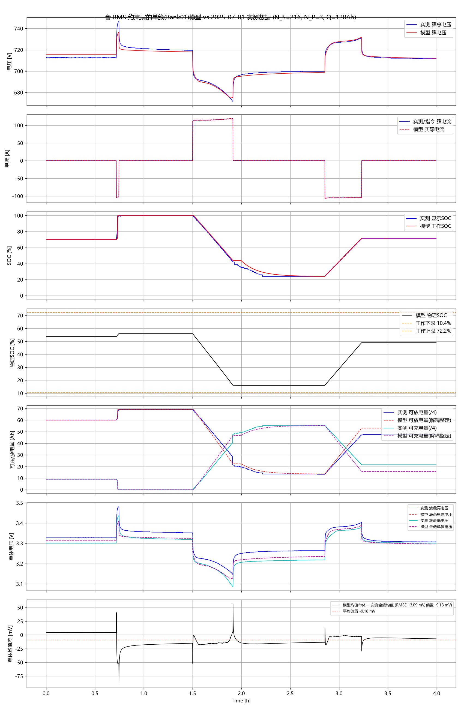
图 3 单簇实测与模型对比（簇电压、电流、显示/物理 SOC、可充放电量、单体极值、单体均值差）

5.3 显示 SOC
区段 | 时间 [h] | RMSE | 偏置
触发前 | 0 ~ 0.739 | 1.48 % | −0.14 %
放电 | 0.739 ~ 1.914 | 0.68 % | +0.39 %
静置（长放电后） | 1.914 ~ 2.854 | 3.19 % | +2.41 %
充电 | 2.854 ~ 3.232 | 0.38 % | +0.17 %
静置（充电后） | 3.232 ~ 3.994 | 0.68 % | +0.68 %
全窗口 | 0 ~ 3.994 | 1.74 % | —
表 6 显示 SOC 分段误差
实测显示 SOC 24~100%，模型 24.1~100.0%；全窗口 RMSE 1.74%。最佳相位对齐滞后 −10 s、相关系数 0.999，对齐后 RMSE 1.70%。模型物理 SOC 范围 0.1608~0.5595，工作窗口 [0.1042, 0.7223]。
- 充/放电段跟随很好（0.38~0.68%），说明 Q_disp = 83 Ah 的显示积分与实测斜率一致；
- 最大误差集中在长放电后的静置段：实测显示 SOC 在约 5 min 内由 42% 阶跃到 24%，模型用 τ=600 s 的一阶弛豫逼近，产生约 3.2% 的段内偏差；
- 显示 SOC 层参数（Q_disp、静置目标 24%/13.5/55.25 Ah）来自同一段实测标定，因此该通道属于行为复现，不是独立预测。

5.4 可充/放电量
指标 | 实测（堆级/4） | 模型 | RMSE
可放电量 | 13.2 ~ 69.0 Ah | 13.6 ~ 69.0 Ah | 2.88 Ah
可充电量 | 0.0 ~ 55.5 Ah | 0.0 ~ 55.2 Ah | 2.99 Ah
0 h 初值 | 可放 60.00 / 可充 9.00 Ah | 60.00 / 9.00 Ah | 0
表 7 可充/放电量对比
段 | 时长 | 净 Ah | ΔSOC 实测/模型 | Q_实测 / Q_模型
放电 1.501~1.913 h | 24.7 min | +47.77 | −58.00 / −56.19 % | 82.37 / 85.03 Ah
充电 2.856~3.231 h | 22.5 min | −39.48 | +47.00 / +47.39 % | 84.01 / 83.31 Ah
表 8 由充放电斜率反推显示容量
高压重整定在 h = 0.733 触发：可放电量 → 69.0 Ah、可充电量 → 0 Ah。两条独立斜率反推得到的显示容量约 82~85 Ah，与设定的 Q_disp = 83 Ah 一致；容量通道与 SOC 解耦，误差约 3 Ah（约 4%）。

5.5 静置重估段
静置段 | 时长 | 前置 30 min 净放电 | ΔSOC 实测/模型 | Δ可放 实测/模型
1.914~2.854 h | 56.4 min | +47.77 Ah | −18.00 / −19.70 % | −8.00 / −8.81 Ah
3.232~3.994 h | 45.8 min | −39.48 Ah | 0.00 / 0.00 % | +0.25 / 0.00 Ah
0.746~1.500 h | 45.2 min | −2.72 Ah | +1.00 / 0.00 % | +0.50 / 0.00 Ah
表 9 静置段实测与模型变化
第 0 段的实测轨迹显示：1.914 h 时显示 SOC 42%，随后 5~15 min 内快速降到 32%/27%/24%，之后稳定在 24%、可放 13.50 Ah、可充 55.25 Ah。模型用一阶弛豫（τ=600 s）能到同一目标值，但过渡形状不同，这是静置段 3.19% RMSE 的直接来源。

5.6 BMS 保护、钳位与相位对齐
- 欠压故障：关闭。实测 Vmin 最低 3.086 V @1.913 h，未触及 2.90 V；模型 Vmin 3.126 V @1.911 h。该簇在当日故障中不是触发簇。
- 高端钳位：阈值 3.40 V，首次触发 h = 0.733，锚点物理 SOC = 0.5500；锁存后显示 SOC = 100%、可放 69 Ah、可充 0 Ah。实测在显示 100% 期间最高单体 3.481 V、Vmax 峰值 3.421 V，模型最高仅 3.410 V——该机制主要承担顶部显示重整定，并非经过验证的单体过压保护。
- 限幅统计：reasons 中非空 2349/2877 步，但绝大多数是 OV 锁存标记（OV_latch），并非电流限幅；实际 SOC/电流限幅未成为主要约束。
- 相位：最佳滞后 −10 s、相关 0.999，对齐后 SOC RMSE 1.70%。

5.7 系统级联仿（4 簇 + PCS）
4 h、5 s 宏步；4 簇各 216S3P/120 Ah，按方案 A 折叠为等效电芯；PCS 630 kW，PQ 模式，5 s 宏步采用稳态有功律（10% 下垂 + 限幅）。
指标 | 结果
功率 | P_ref ±150 kW；P_ac −150.0~175.7 kW（含 ±25.7 kW 频率支撑）；P_bat −148.4~179.3 kW
直流母线电压 | 686.44 ~ 720.05 V
SOC | 41.32% → 39.40%（四簇一致）
能量 | AC 放/充 87.86 / −87.86 kWh；DC 放/充 89.64 / −86.11 kWh
效率校验 | 放电 DC/AC = 1.0203（期望 1/η = 1.0204）；充电 = 0.9801（期望 η = 0.9800）
电量一致性 | SOC 变化对应 9.237 Ah，∫I dt = 9.237 Ah，偏差 −6.6×10⁻¹⁴ Ah
簇间一致性 | 各簇端电压极差 0.000 mV
限幅 | 本工况 0/2881 步触发（150 kW 远低于约 340 kW 的 4 簇能力）
表 10 4 簇 + PCS 系统级联仿结果
DC→AC 换算示例（0.90 h 放电平台）：u_dc = 687.52 V、I_dc = 222.63 A、P_dc = 153.06 kW → P_ac = 150.00 kW、U_ac = 400 V（线电压 RMS）、I_ac = 216.51 A（0.2333 pu）、调制比 m = 0.8228。
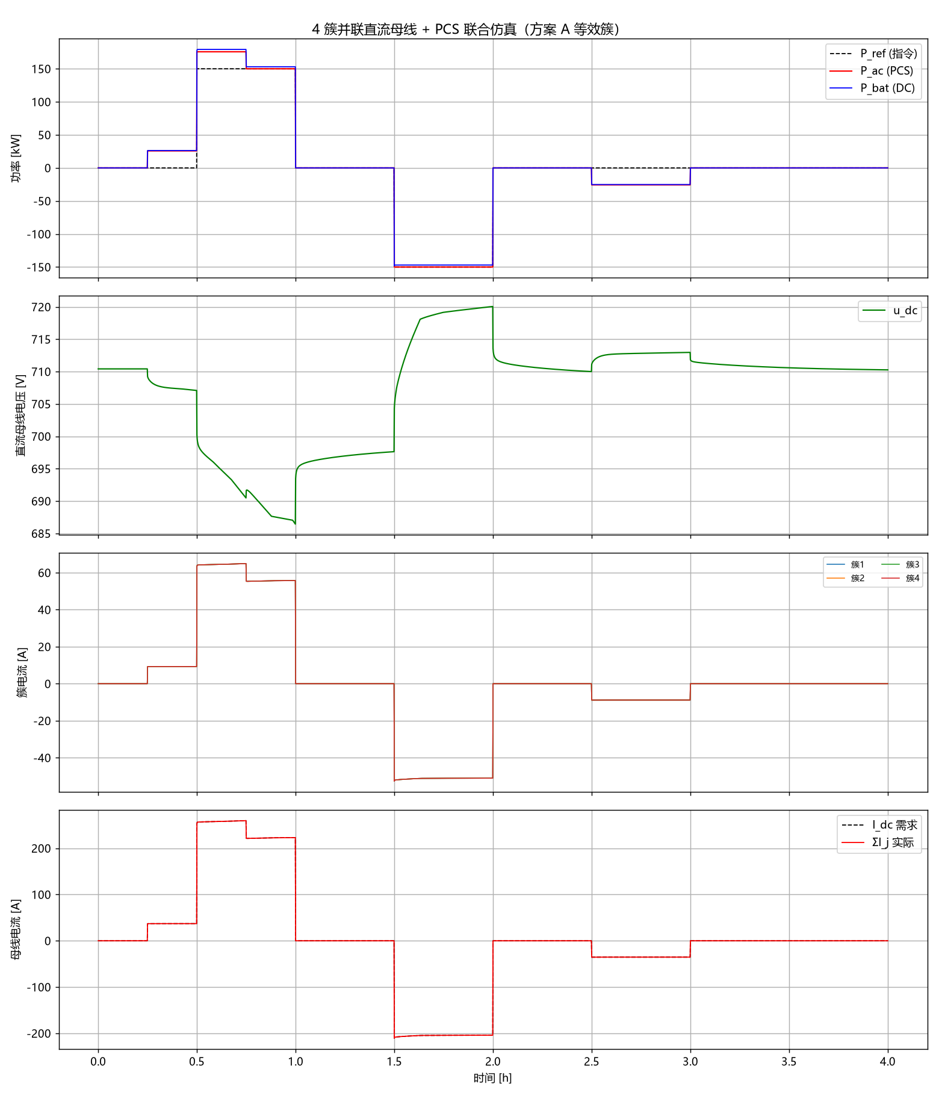
图 4 4 簇并联直流母线 + PCS 联合仿真结果
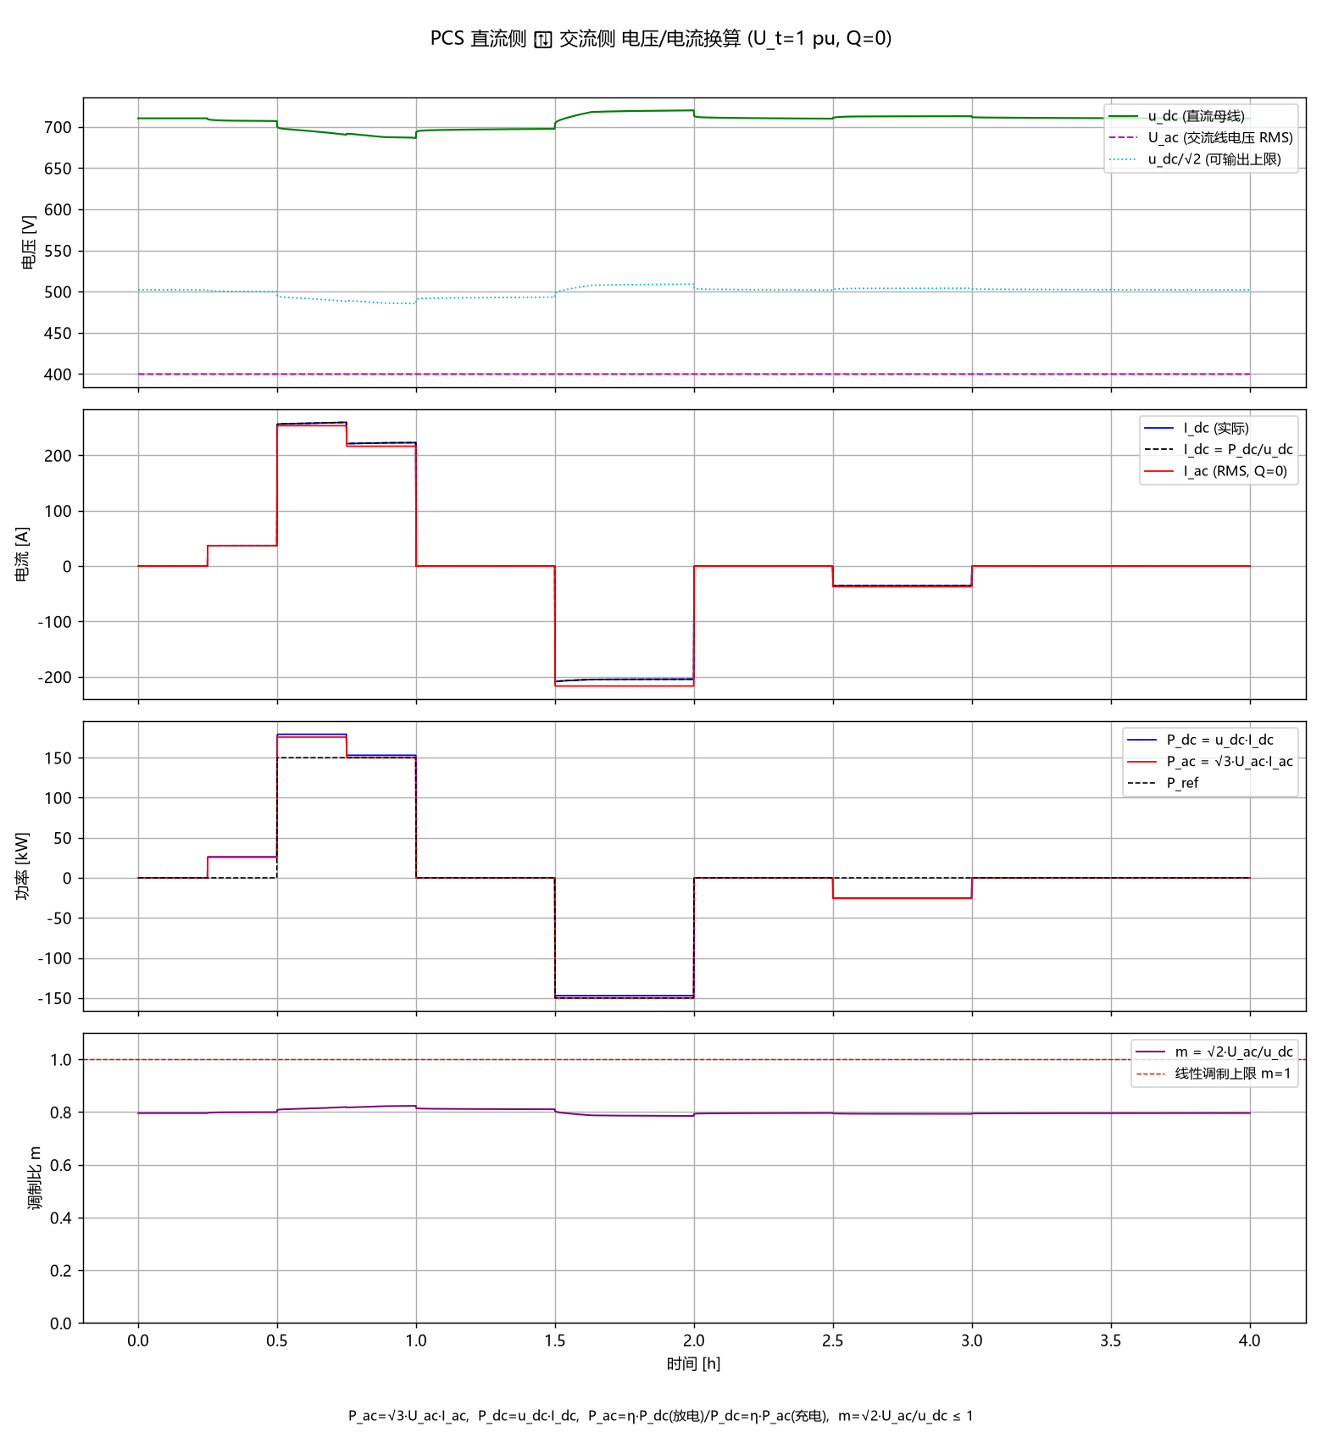
图 5 PCS 直流侧 ↔ 交流侧电压/电流换算

5.8 误差来源与适用边界
误差/偏差 | 主要来源 | 量级
簇电压 | OCV 经验表、25 ℃ 恒温、ECM 在 dt=5 s 下的拟合残差 | RMSE 2.0 V（0.28%）
单体均值电压 | OCV 表在高端/低端的形状与实测差异 | RMSE 13.1 mV，最大 89 mV
单体极差 | 模型强制单体一致 | 0 vs 29.7 mV（结构性）
显示 SOC（静置段） | 实测为阶跃/短时重估，模型为一阶弛豫 | 3.19%（段内）
显示 SOC（充放电段） | 积分基准 Q_disp 与实测斜率 | 0.38~0.68%
可充/放电量 | 容量层参数标定 | RMSE ≈ 2.9 Ah（4%）
高压钳位时刻 | 阈值 3.40 V + 模型 OCV 偏低 | 模型 h=0.733 触发，实测 Vmax 可达 3.481 V
表 11 主要误差来源与量级
- 电压通道是模型真正独立的检验对象：4 h 内簇电压 RMSE 2.0 V、单体均值 13 mV，满足系统级仿真精度；
- 显示 SOC/容量通道的吻合依赖 soc_hi、Q_disp、静置目标等本段数据标定，应表述为“行为复现能力”，而非“预测精度”；
- 单体极差/弱组/单体保护不在当前模型能力范围内，报告中不宜用 Vmax/Vmin 的 RMSE 作为一致性指标；
- 系统级联仿的能量与电量守恒闭合到 10⁻¹⁴ Ah 量级，效率关系与设定一致，说明电池—母线—PCS 的功率接口实现正确；该结论成立的前提是“簇内一致 + 等效电芯 + PCS 稳态有功律”。

5.9 小结
- 单簇模型在 4 h 实测工况下：簇电压 RMSE 2.0 V、单体均值 13 mV、显示 SOC RMSE 1.74%、可充/放电量 RMSE 约 2.9 Ah；
- 显示 SOC 的主要残差集中在长放电后静置段（3.19%），根源是实测 BMS 的阶跃式重估与模型一阶弛豫的差异；
- 单体极差、弱组与单体级保护不可复现，是本模型的结构性边界；
- 等效簇与 4 簇 PCS 联仿的能量/电量守恒良好，接口实现正确，可用于系统级功率、SOC 与母线电压研究。

附录 A 数据与代码位置
内容 | 路径（SS0.1 内）
实测数据 | battery_cluster/data/Bank01_20250701.csv
电池模型 | battery_cluster/model/battery_pack.py
BMS 约束层 | battery_cluster/model/bms_layer.py
等效簇构造器 | battery_cluster/model/equiv_cluster.py
单簇对比脚本 | battery_cluster/run/test_bms_bank01.py
辨识记录 | battery_cluster/params/identify_param/identify_bank01_20250701_bank01_20261025-235258.json
PCS 模型 | pcs/control_sys.py
联合仿真 | cosim/run_cosim.py
对比图件 | battery_cluster/output/bms_vs_bank01.png；cosim/output/cosim_result.png；cosim/output/dc_ac_result.png
表 12 数据与代码位置

